И Т О Г И
деятельности Николаевского землячества в Москве
в 2007 г.

Март

Торжественное собрание николаевцев Москвы

31 марта 2007 г. состоялось торжественное собрание Николаевского землячества в Москве, посвященное годовщине освобождения города Николаева от немецко- фашистских захватчиков.
Открыл собрание Глава землячества В.Н. Христенко, который рассказал присутствующим в зале землякам и гостям о героических событиях весны 1944 года, когда в результате уникальной десантной операции, осуществлённой под командованием ст. лейтенанта К. Ольшанского, город Николаев был освобожден от фашистских оккупантов. Было отмечено, что военная операция по освобождению Николаева является одной из наиболее ярких в истории Великой Отечественной войны. Присутствующие почтили память о всех погибших на полях сражений Великой Отечественной войны минутой молчания.
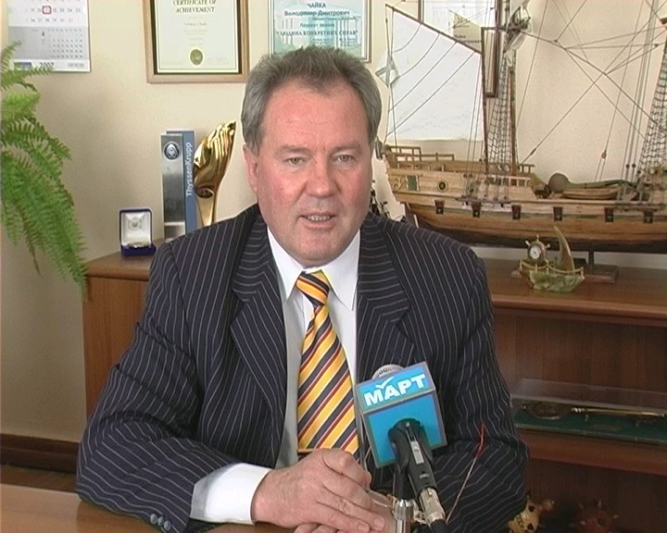

Приветствие Николаевского Городского Головы В.Д. Чайки членам Николаевского землячества в Москве

С необычным видео-обращением обратился к московским “николаевцам” Николаевский Городской Голова В.Д. Чайка, который поздравил земляков с праздником и отметил вклад ветеранов землячества- участников Великой Отечественной войны Л.Ф. Глухмана и Б.А. Белинского в Победу над фашистскими захватчиками. Помимо этого, в своём приветствии Владимир Дмитриевич отметил роль Николаевского землячества в развитии и укреплении двусторонних связей между Николаевом и Москвой, а также в организации многих инициатив в культурной, общественной жизни.
Среди тех, кто присутствовал в зале на торжественном собрании, были многие известные военачальники, деятели науки, культуры, искусства, образования, предприниматели и студенты. Среди них адмирал И.В. Касатонов, генералы В.Г. Дейнека, Г.А. Храмцов, деятели культуры- заслуженные артисты РФ А.П. Цилинко, Н. Трубач, Т.П. Авдеенко, ученые- проф. Б.А. Белинский, проф. В.С. Нечипоренко, предприниматели, представители других украинских землячеств Москвы. В заседании принял участие Первый Секретарь Посольства Украины в Российской Федерации В.В. Вощан.

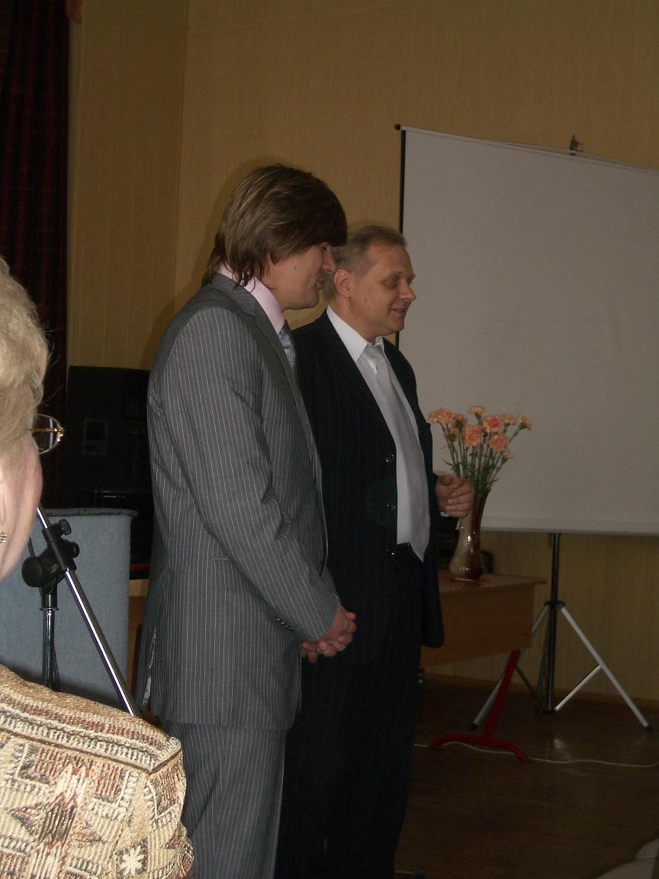

Глава Николаевского землячества в Москве В.Н. Христенко и
заслуженный артист России Николай Трубач

Перед присутствующими выступили Члены Николаевского землячества адмирал Касатонов И.В., ветеран Великой Отечественной войны полковник Глухман Л.Ф., и заслуженный артист Российской Федерации Николай Трубач, тепло встреченный присутствующими. С приветствием и проникновенным поэтическим словом от землячества Донбассовцев Москвы выступила заслуженная артистка РФ Т.П. Авдеенко, и член Херсонского землячества заслуженный артист РФ А.П. Цилинко.

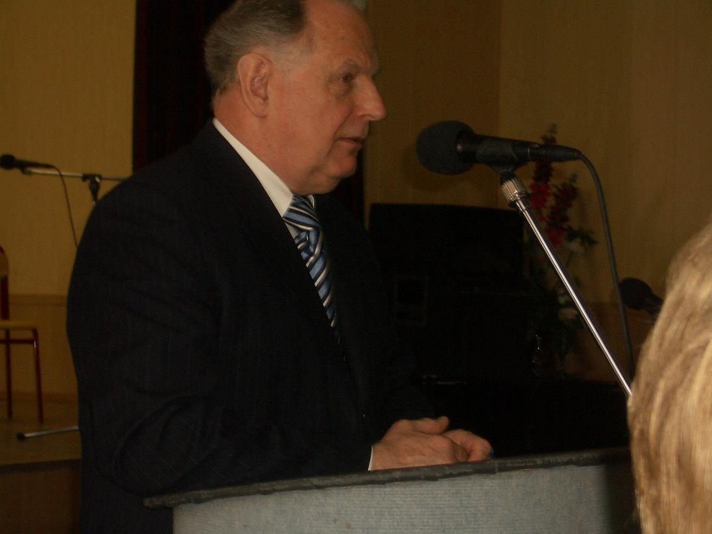

Выступает адмирал И.В. Касатонов

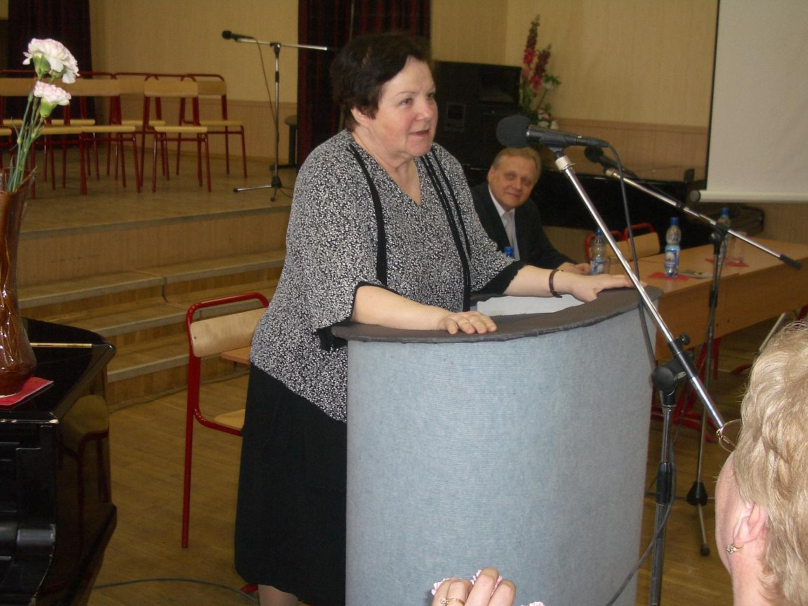

Выступает Заслуженная артистка РФ Т.П. Авдеенко

Свое приветствие землякам передал, позвонивший из Байконура наш прославленный космонавт Ю.П. Гидзенко, который в прямом эфире передал свои слова поздравления всем ветеранам, участникам и гостям торжественного собрания.

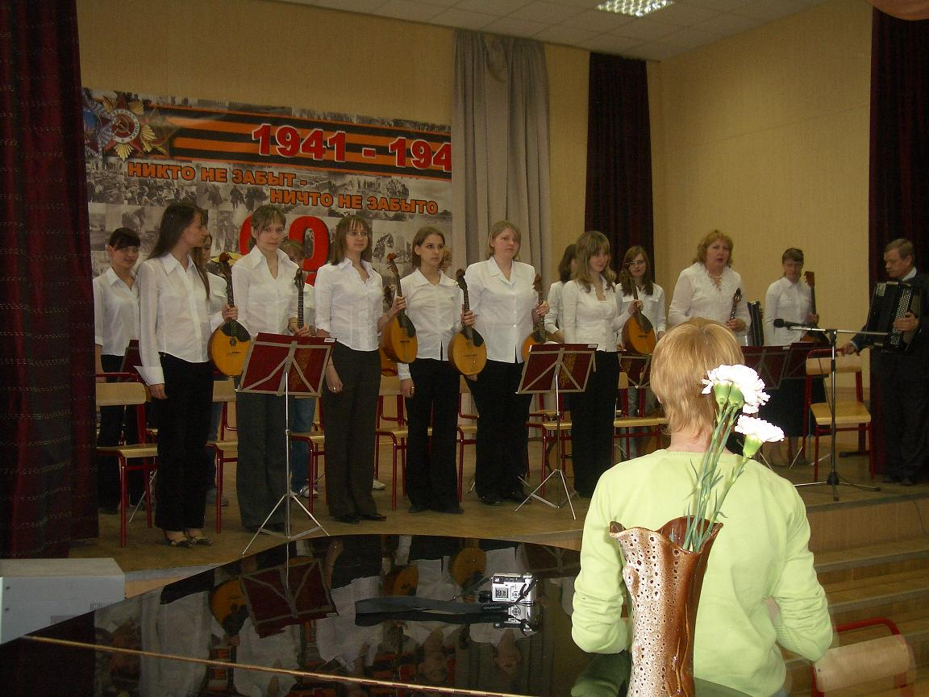

Концерт для ветеранов

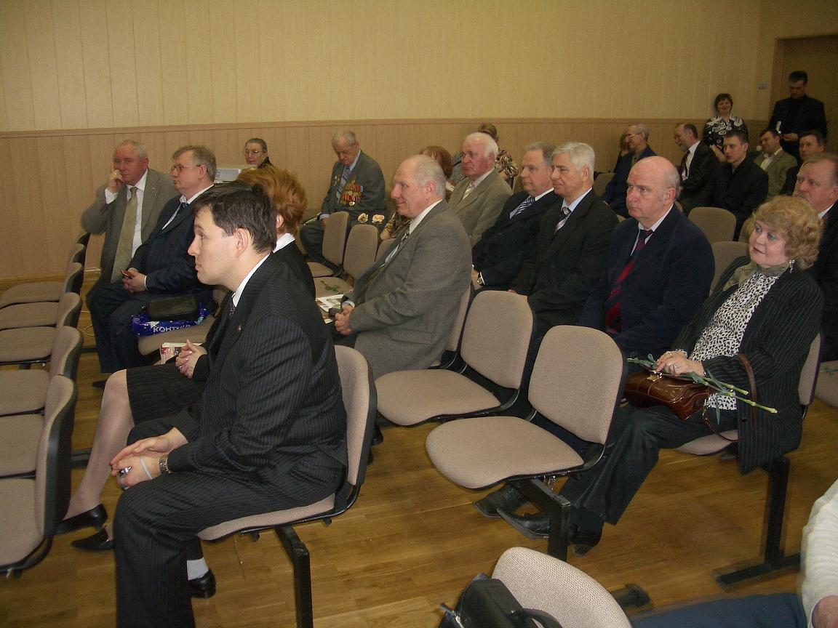

Николаевцы Москвы во время торжественного собрания

После этого участникам и гостям собрания был представлен концерт в исполнении мастеров искусств и студентов Педагогического колледжа №4, в котором и проходило торжественное собрание николаевцев. За это хочется выразить искренние слова признательности нашему земляку- николаевцу, директору колледжа, заслуженному учителю России В.Г. Рудинскому и его дружному и отзывчивому коллективу. Помимо концерта, участники собрания посетили музей истории Великой Отечественной войны колледжа и преподнесли ему свои ветеранские подарки и книги.

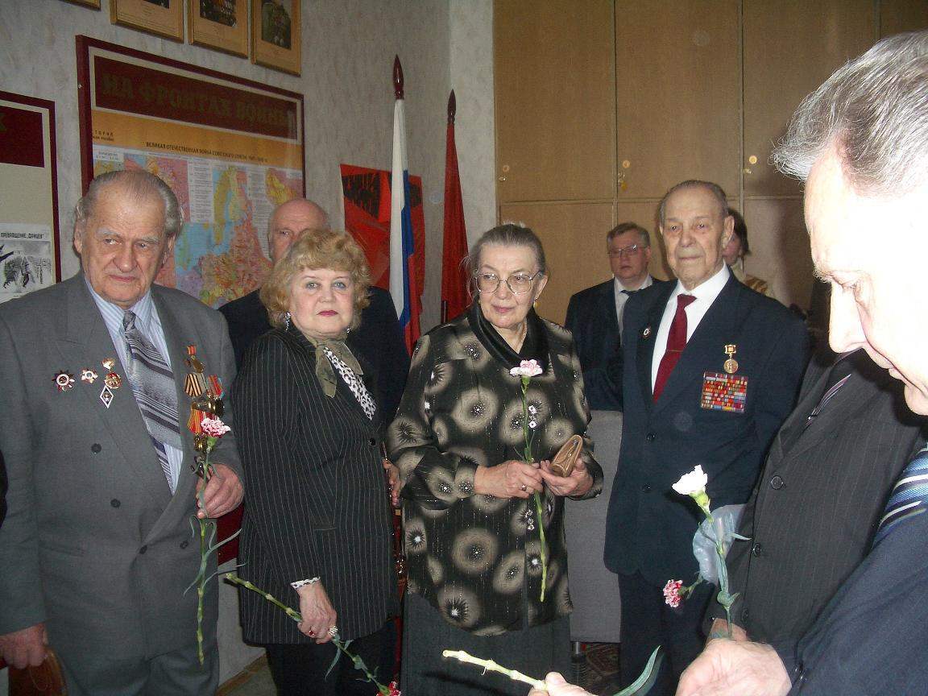

Члены Николаевского землячества в Москве в музее истории Великой Отечественной войны

Май

Посещение делегацией землячества Звёздного Городка космонавтов

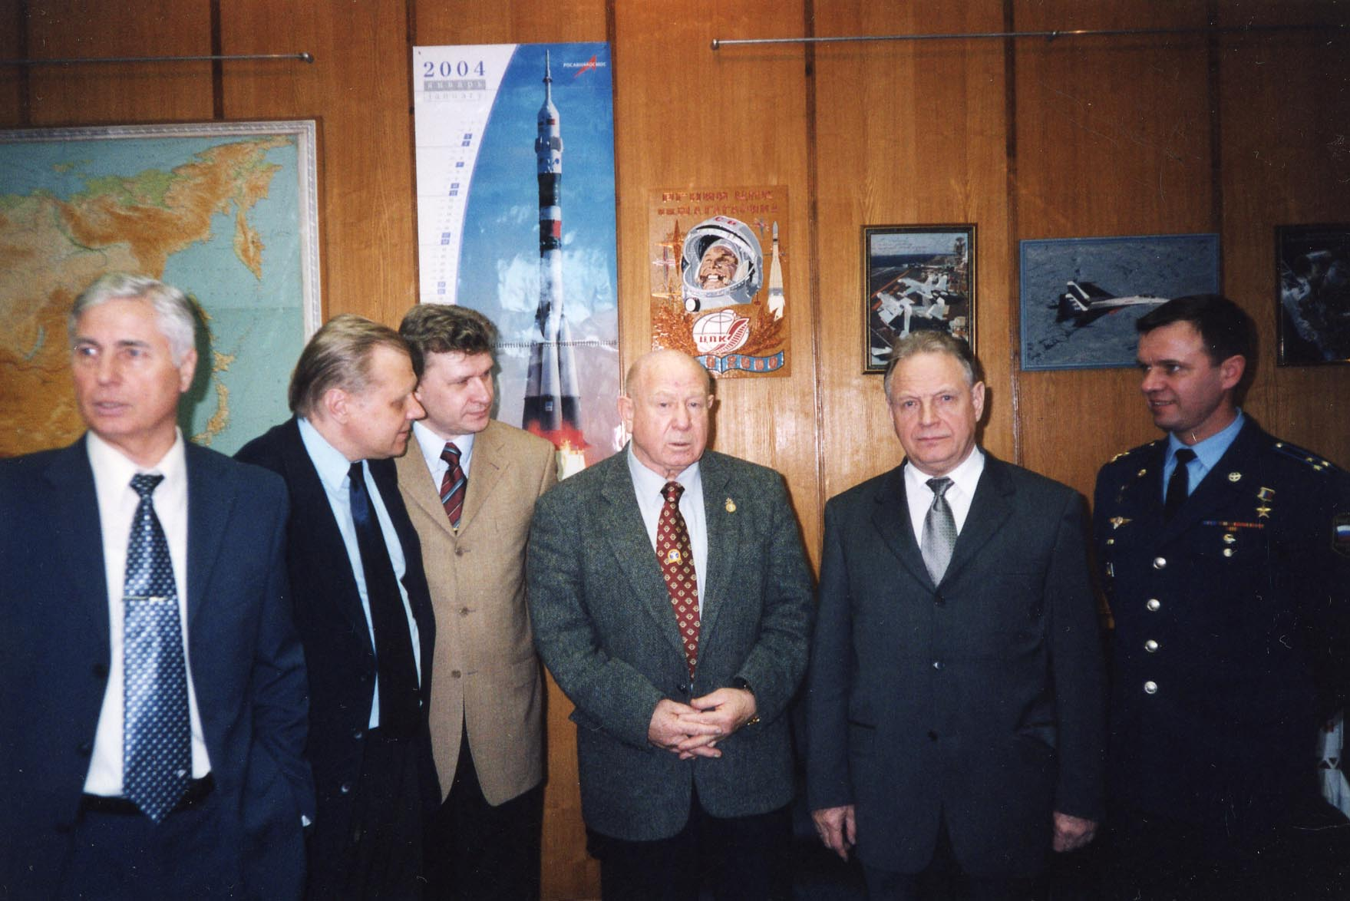

Июнь

Участие в мероприятиях, посвящённых 90-летию морской авиации
(г. Николаев)

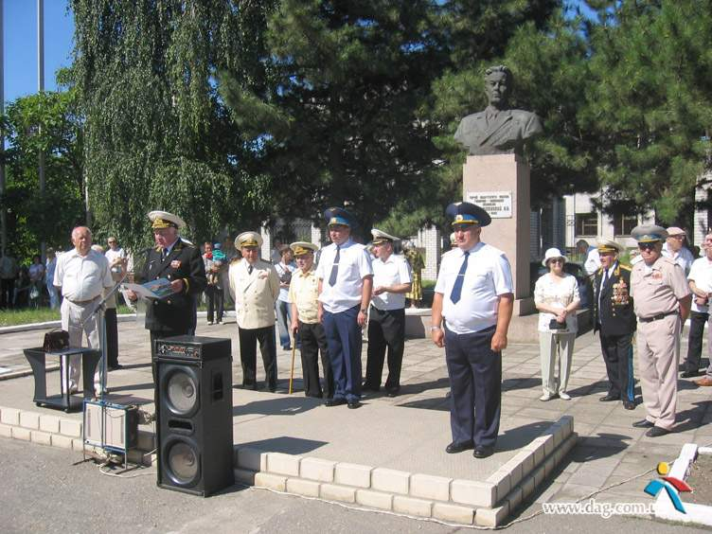

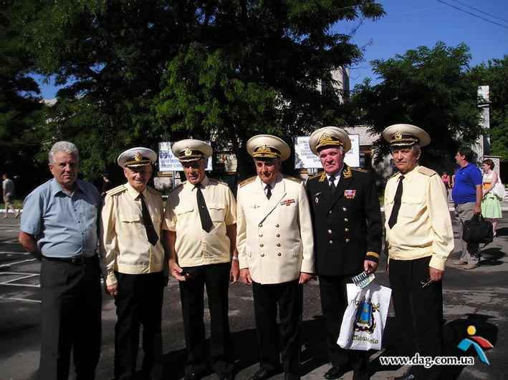
Июль

Участие в мероприятиях, посвящённых 75- летию Донецкой области

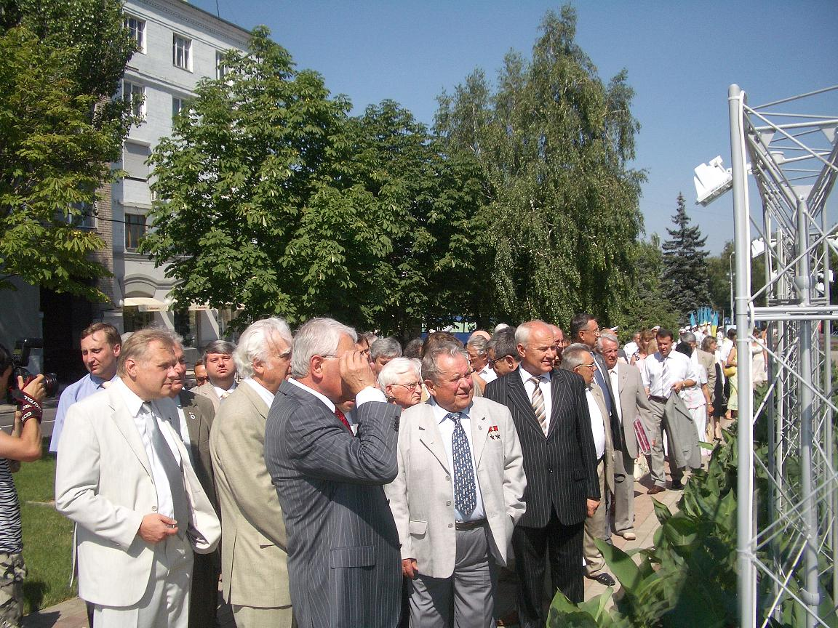

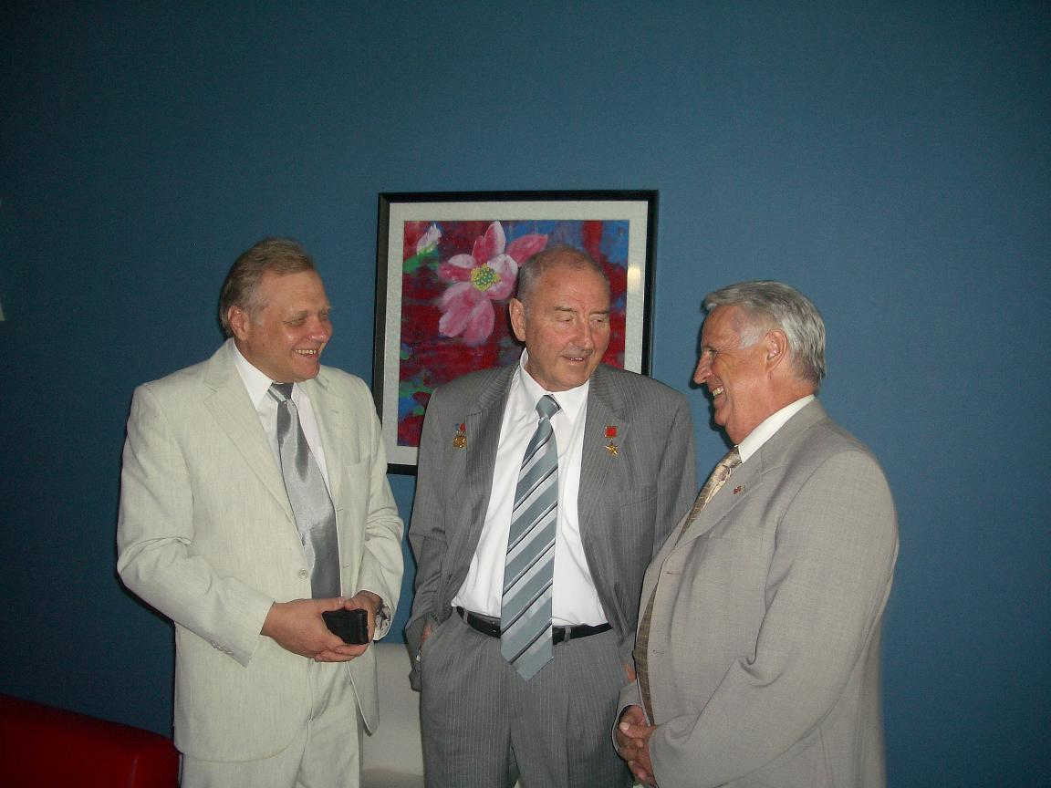
С Героем Социалистического труда академиком О.А. Баклановым и Директором ОАО «Рособщемаш» А.В. Усенковым
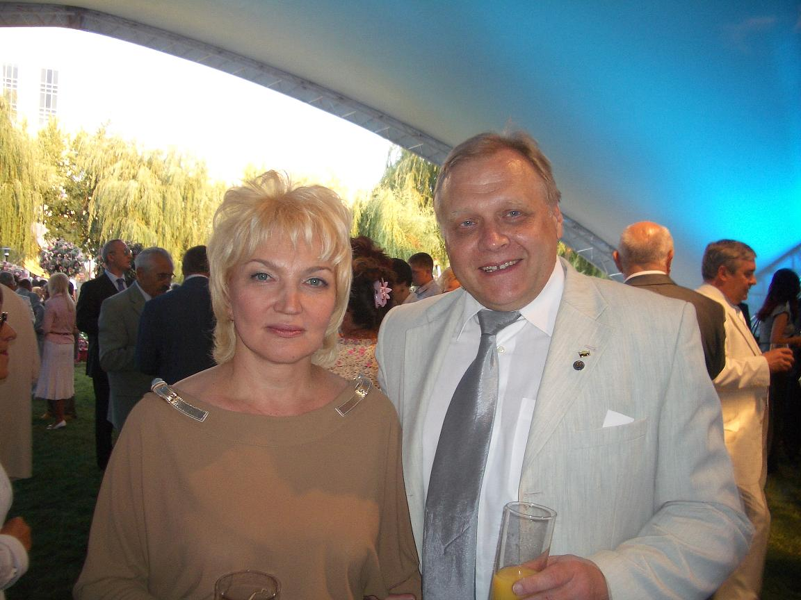
С Секретарём Совета национальной безопасности Украины Р.В. Богатырёвой
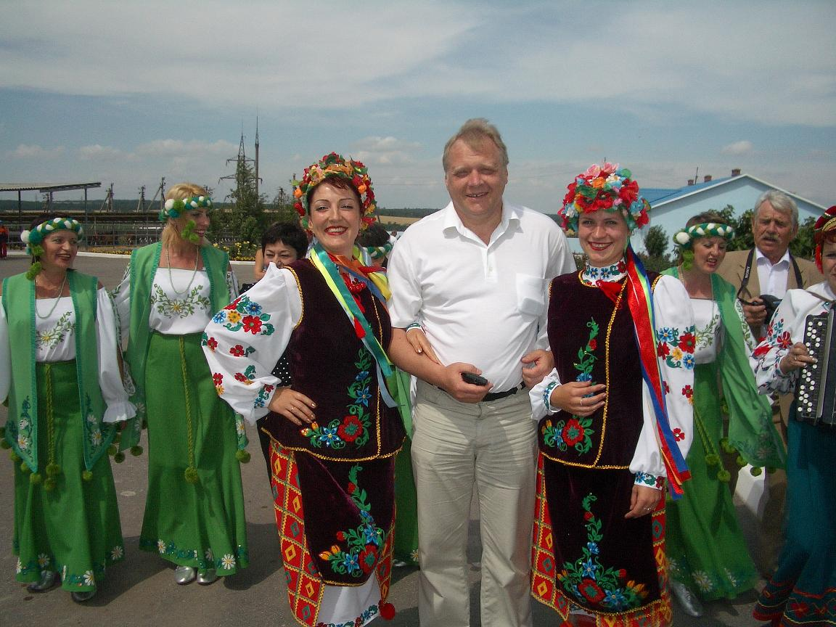

Август

Участие в съезде Партии Регионов Украины Киев

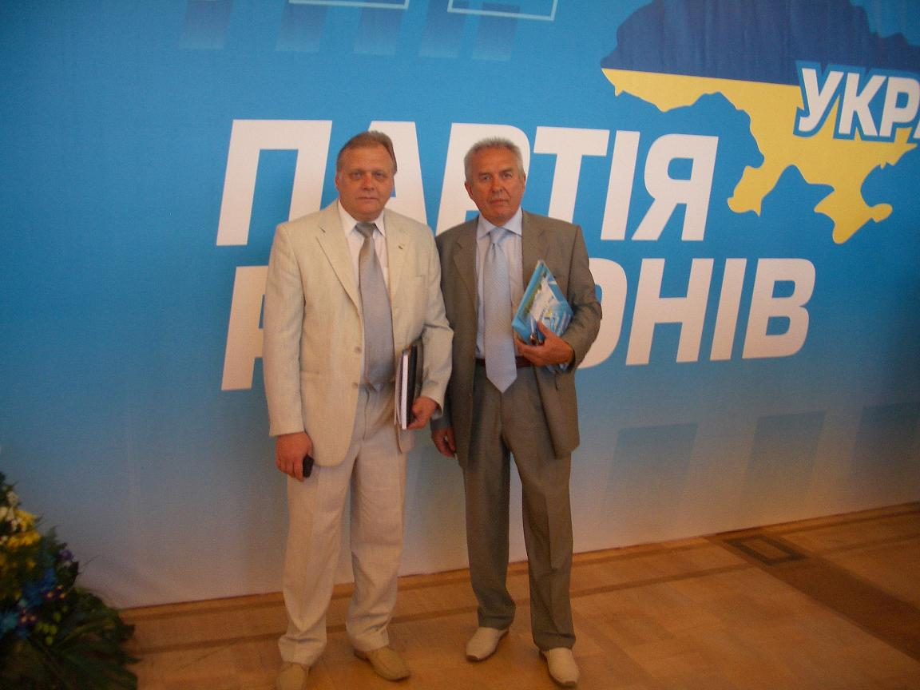

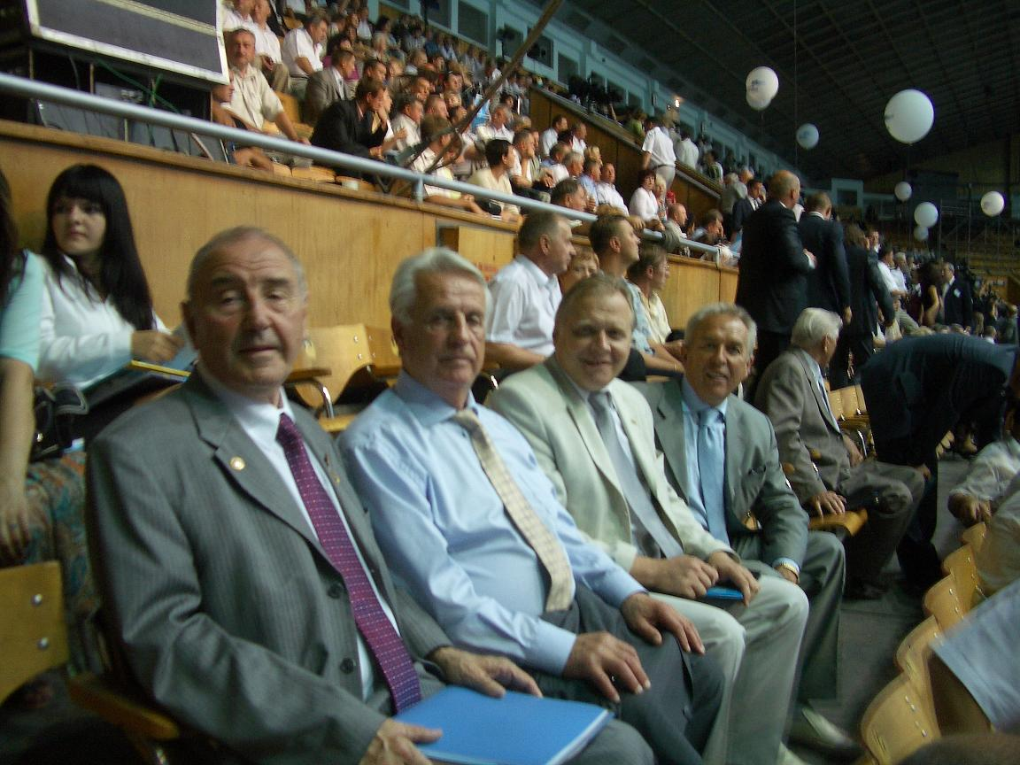

Сентябрь

Выставка предприятий и организаций г. Николаева в Москве на ВВЦ

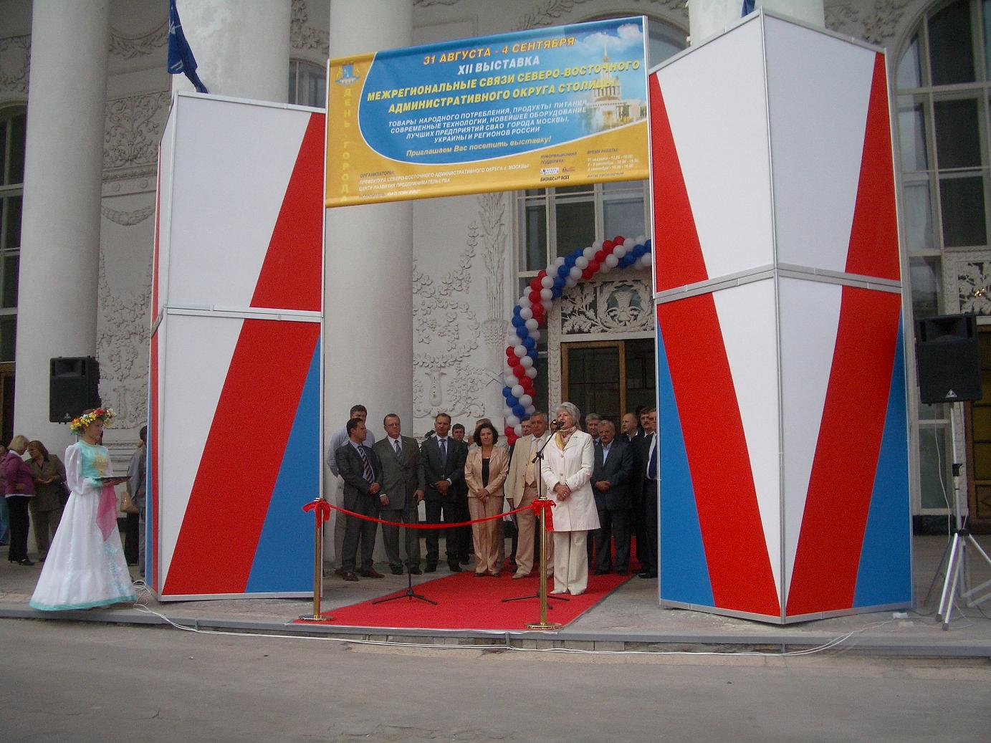

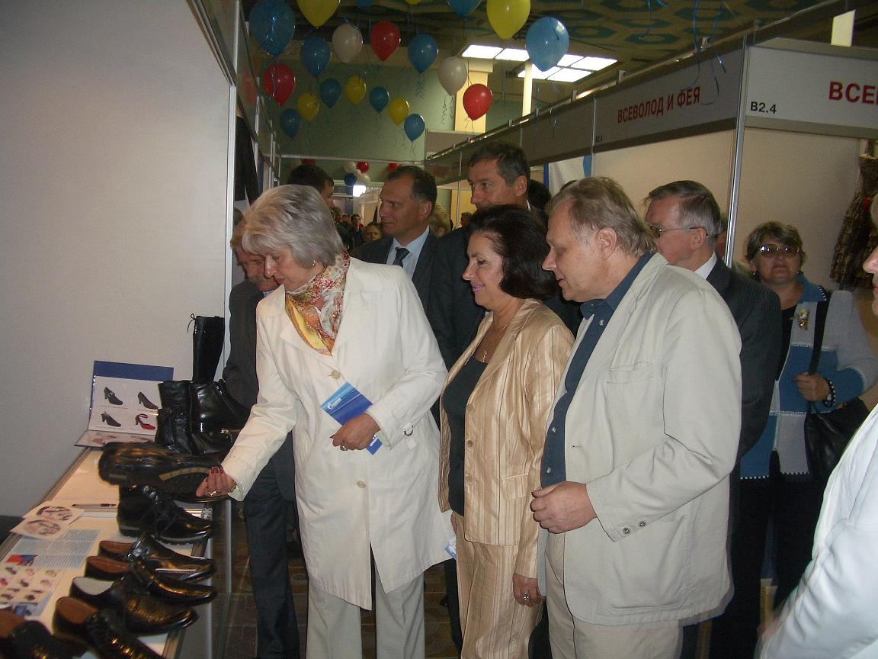

Ноябрь

Участие в мероприятиях Посольства Украины, посвящённых дню Вооружённых сил Украины
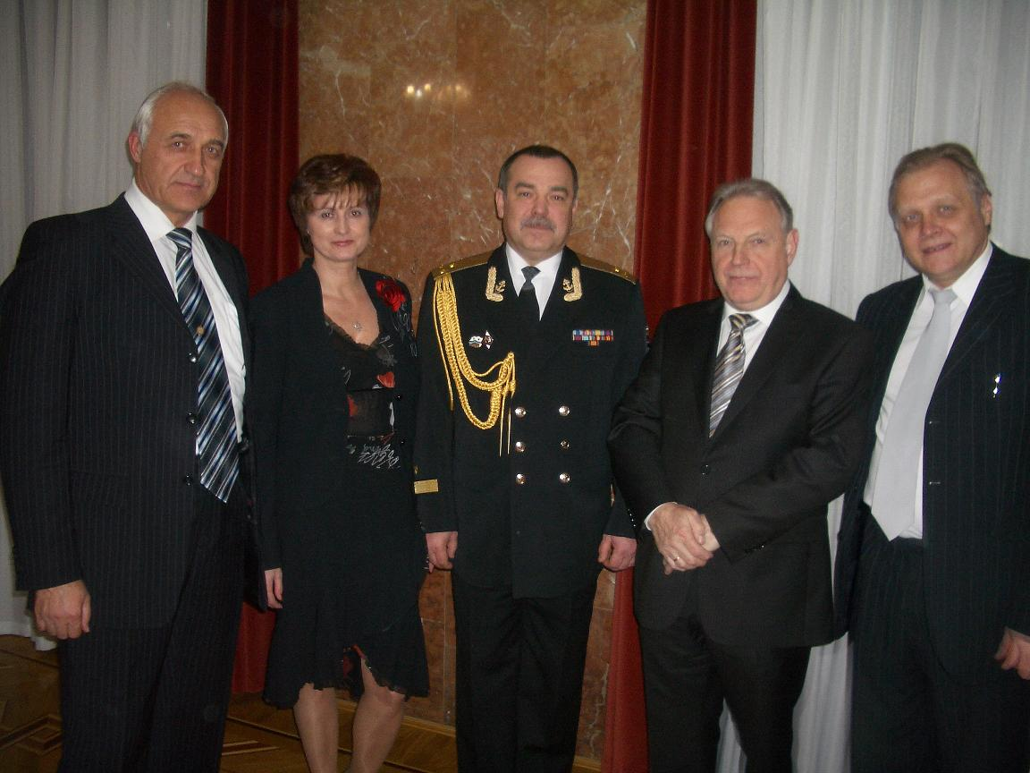

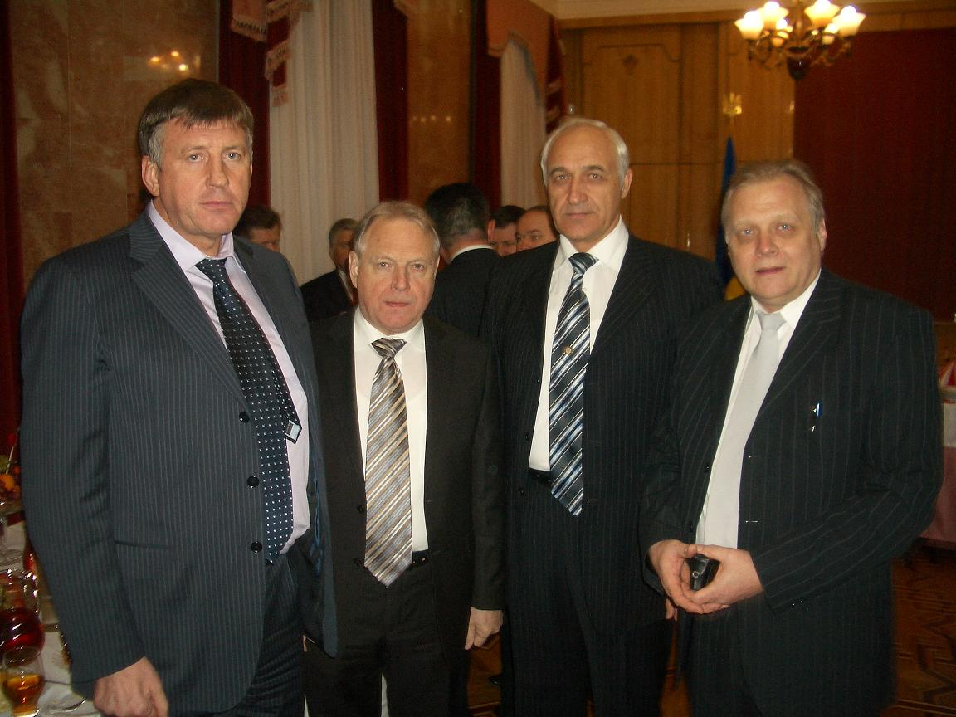

Декабрь

Участие делегации Николаевского землячества в Москве в праздновании 10-летнего юбилея Николаевского землячества в Киеве 22.12.2007 г.

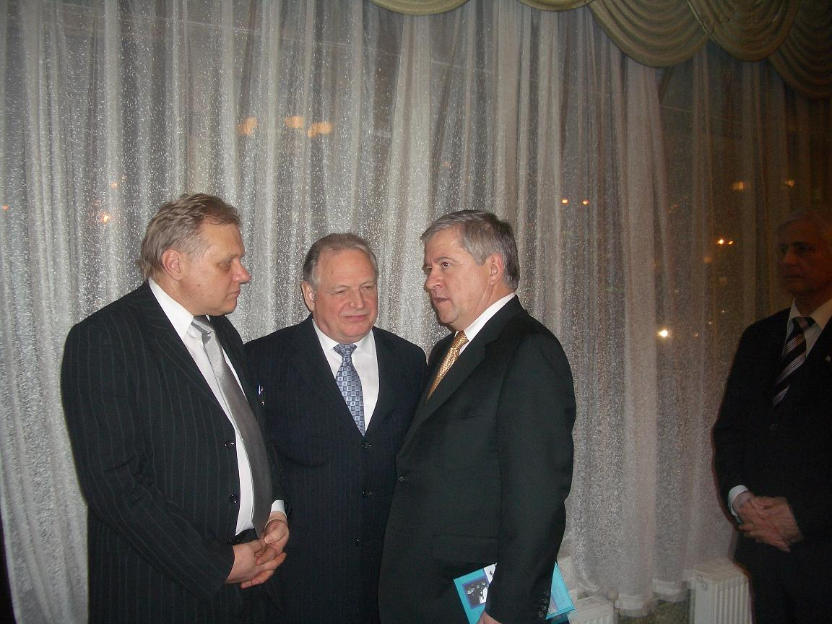
С Президентом Николаевского землячества г. Киева А.К. Кинахом
и адмиралом И.В. Касатоновым
